**«Ұлттың абыройын ұлықтаған»**

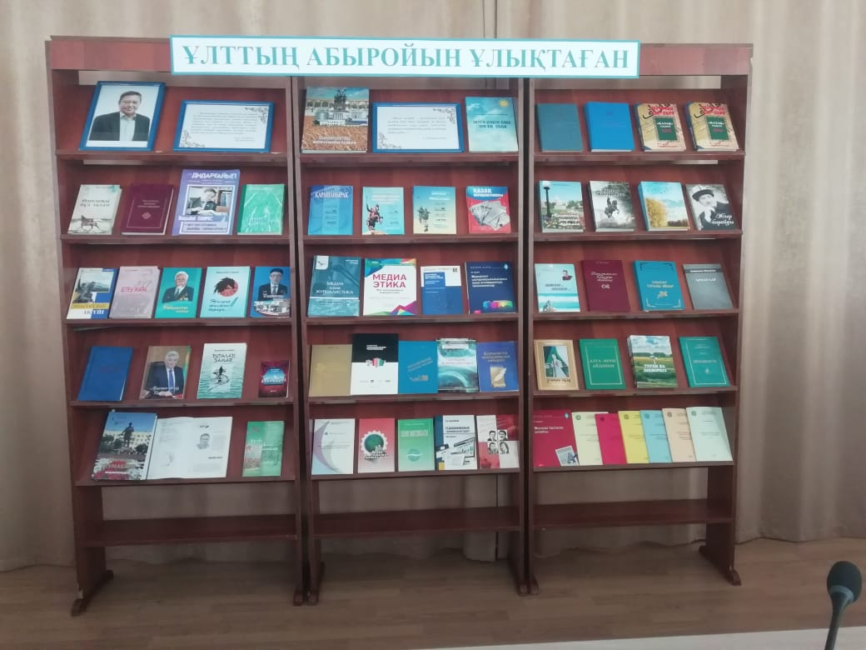2020 жылғы қазанның 16 – ы жұлдызында М.Қозыбаев атындағы Солтүстік Қазақстан университетінде жазушы - журналист, ҚР еңбек сіңірген мәдениет қайраткері, Қазақстан жазушылар одағының мүшесі, Есіл ауданының Құрметті азаматы Жақсыбай Самраттың 60 – жылдығына арналған «Ұлттың абыройын ұлықтаған» атты ғылыми – тәжірибелік конференция өтті.

Өңіріміздің белгілі жазушысына арналған мерейтойға оның әріптестері, достары, университет қызметкерлері мен студенттері, зиялы қауым өкілдері жиналды.

Жақсыбай Самрат - Есіл ауданы Тауағаш ауылының тумасы. Ол өзінің алғашқы мақалалары мен әңгімелерін "Ленин туы", "Ұлан", "Жас алаш", "Азат", "Ана тілі", "Қазақ әдебиеті" газеттерінде жариялаған.

Самрат Жақсыбай 1993 жылдан бастап журналистика саласында еңбек етіп келеді. Аз уақыттың ішінде облыс аумағында жүйрік журналист әрі белсенді қоғам қайраткері ретінде танылды. Сонымен қоса, ол облыстық телерадио компанияның қазақ бөлімінің редакторы қызметін атқарған.

Журналистің бүгінгі таңда қарымды қаламымен жазылған оннан артық үлкенді-кішілі кітаптары жарық көрген. Соның ішінде Желтоқсан оқиғасы туралы жазылған «Бітеу жара» романы туралы белгілі ақын Мұхтар Шаханов жақсы пікір білдірген. Қазір бұл роман орыс тіліне аударылуда.

Осы шараға байланысты кітапхана қызметкерлері «Ұлттың абыройын ұлықтаған» атты кітап көрмесін ұйымдастырды.



**Қолданылған әдебиеттер тізімі:**

1. «Қазақ» газеті. 1913 жыл/ Құраст.: С.О.Смағұлова, Ғ.К.Әнес. Т.А.Замзаева. – Алматы: «Арыс» баспасы, 2009. – 480 б.

2. «Қазақ» газеті. 1914 жыл/ Құраст.: С.О.Смағұлова, Ғ.К.Әнес. Т.А.Замзаева. – Алматы: «Арыс» баспасы, 2009. – 504 б.

3. «Қазақ» газеті/Бас редактор Ә.Нысанбаев. – Алматы: «Қазақ энциклопедиясы» Бас редакциясы, 1998. – 560 б.

4. Алаш және Семей баспасөзі: Ғылыми жинақ/Құраст. А. Смағұлова, М.Өндірқан, Ж. Имангаликова. - Семей қаласының Шәкәрім атындағы мемлекеттік университеті, 2017. - 548 б.

5. Алаш көсемсөзі.10 томдық.1-кітап.: Шолпан. - Алматы: Өнер, 2010.-352 б.

6. Бекболатұлы Ж. Жарнама негіздері: оқу құралы / Ж. Бекболатұлы. - Алматы: Экономика, 2009. - 160 б.

7. Арнайы курс: медиалық,авторлық, жарнама, сайлау және еңбек құқығынан: журналистика факультетінің студенттеріне арналған./Құраст.: Власенко С., Савчишкина А. – ЖШС «JK group». -160 б.

8. Самрат Ж. Бітеу жара(Желтоқсан-86) / Ж. Самрат. - Алматы: Ақ Бүркіт, 2007. - 360 б.

9. Самрат Ж. Ғибратты ғұмыр / Ж. Самрат. - Астана: Сарыарқа, 2014. - 184 б.

10. Самрат Ж. Өзгеленді бұл ғалам / Ж. Самрат. - Алматы: Ақ Бүркіт, 2008. - 360 б.

11. Самрат Ж. Абылайдың ақ үйі / Ж. Самрат. - Астана : Астана полиграфия, 2010. -160 б.

12. Самрат Ж.Күзде гүлдеген алмалар.

13. Самрат Ж. Тауағаш деген ел едік. - 2003.

14. Әбдіманов Ө. «Қазақ» газеті. / Әбдіманов Ө. - Алматы: Қазақстан,1993.- 168 б.

15. Бекниязов Т. Журналистің шығармашылық шеберлігі: оқу құралы/ Бекниязов Т. - Алматы: Қазақ университеті, 2004.- 174 б.

16. Бижан Ж. Журналист шығармашылығындағы жаңа инновациялық технологиялар: Оқу құралы / Бижан Ж. - Астана: Фолиант, 2013. – 208 б.

17. Бимақанова З.Ш. Қазақ жастары мерзімді баспасөзінің тарихы (ХХ ғасырдың басы – 1940 жж.): монография/ З.Ш.Бимақанова. - Петропавл: М.Қозыбаев атындағы СҚМУ, 2018. – 237 б.

18. Гороховский А. Фактчекинг журналистика зерттеуінің тренді; мүмкіндігі мен болашағы. Практикалық оқулық / Гороховский А. - Алматы: «Дом печати», 2017. – 105 б.

19. Дәуір – Дастан. Облыстық «Солтүстік Қазақстан» газетіне 85 жыл./ Ред. Ж. Сүлейменов. – Петропавл, 2005. – 316 б.

20. Есенбекова Ұ.М. Тележурналистика: телехабар жасау технологиясы: Журналистика мамандықтарына арналған оқулық /Есенбекова Ұ.М. – Алматы: ЖШС РПБК «Дәуір», 2011. – 220 б.

21. Жақсылықбаева Р.С. Публицистің шығармашылық шеберханасы: оқу құралы / Жақсылықбаева Р.С. - Алматы: Қазақ университеті, 2009.- 172 б.

22. Жақып Б.Публицистикалық шығармашылық негіздері: оқулық /Жақып Б. – Алматы: Қазақ университеті, 2007. - 486 б.

23. Ибраева А.Ғ., Мәлікова С.З., Тайшыбай З.Т. Солтүстік Қазақтан облысы: тарих және тағылым. Ғылыми басылым/ Ибраева А.Ғ., Мәлікова С.З., Тайшыбай З.Т. - Петропавл, 2016. – 288 б.

24. Көкбас Ж. Саяси журналистика: 5В050400 Журналистика мамандығының студенттері үшін оку-әдістемелік құрал / Ж. Көкбас. - Петропавл: М. Қозыбаев атындағы СҚМУ, 2017. - 40 б.

25. Қазақ журналистикасы. 3 томдық. 1-т.: Қазақ баспасөзі/ Жалпы ред. басқ. Н.О. Омашев. - Алматы: «Таймас» баспа үйі,2008. – 352 б.

26. Қазақстан журналистерінің тәжірибесінен: Тәжірибелік нұсқаулық./Ауд. Ш.Әлжанова.- Алматы, 2008.- 434 б.

27. Мағжан Жұмабаев: энциклопедия / ред. Ж. Сүлейменов. - Алматы : Асыл кітап, 2018. - 486 б.

28. Момынова Б. Газет лексикасы (жүйесі мен құрылымы). – Алматы: Арыс, 2003. – 228б.

29.Нұртазина Р.А. Жаһандану жағдайындағы қазіргі бұқаралық коммуникациялар: оқу құралы/Р.Ә.Нұртазина. – 2- бас.- Алматы: Бастау, 2016. – 224 б.

30. Нұртазина Р.Ә. Қазақстан Республикасы: БАҚ және саясат: оқу құралы/ Р.Ә.Нұртазина. – Алматы: Бастау, 2014. – 320 б.

31. Ошанова О.Ж. Журналистің сөйлеу мәдениеті: Оқу құралы /Ошанова О.Ж. – Алматы: Қазақ университеті, 2008. – 152 б.

32. Рахмет К. Жаңа медиа: оқу-әдістемелік құралы/К.Рахмет. - Петропавл: М.Қозыбаев атындағы СҚМУ, 2019. – 95 б.

33. Сердәлі Б. Мерзімді баспасөз дизайны: оқу құралы./Б.Сердәлі. – Астана: Фолиант, 2015. – 128 б.

34. Сұлтанбаева Г.С. Саяси коммуникацияның негіздері мен тәжірибесі: оқу құралы/ Сұлтанбаева Г.С. - Алматы: Қазақ университеті, 2006. – 162 б.

35. Сұлтанбаева Г.С., Құлсариева А.Т., Жұмашова Ж.А. Интеллектуалды әлеуеттен – интеллектуалды ұлтқа. Ұжымдық монография.- Алматы: ИП Волкова Н.А.- 2012. – 216 б.

36.Тайшыбай З.С. Журналистикаға кіріспе: 5В050400 "Журналистика" мамандығының студенттері үшін оқу-әдістемелік құрал / З. С. Тайшыбай, Ә. Ж. Сәуірбаева. - Петропавл: М. Қозыбаев атындағы СҚМУ, 2017. - 106 б.

37.Тайшыбай З.С. Журналистиканың құқықтық негіздері: әдістемелік оқу құралы/ Тайшыбай З.С. – Петропавл: Манаш Қозыбаев атындағы СҚМУ баспасы, 2008.- 312 б.

38. Шындалиева, М. Журналистикадағы менеджмент пен маркетинг: оқулық / М. Шындалиева. - Алматы : Эверо, 2017. - 464 б.

39. Тайшыбай З.С. Қазақстанның солтүстігіндегі қазақ газеттерінің тарихынан: оқу құралы/ Тайшыбай З.С. - Петропавл: М. Қозыбаев атындағы СҚМУ, 2013.- 174 б.

40.Тайшыбай З.С. Қазақша жастар баспасөзі (1918-1991): әдістемелік оқу құралы/ Тайшыбай З.С. – Петропавл: М.Қозыбаев атындағы СҚМУ, 2014. – 144б.

41.Тайшыбай З.С., Ахметжанова Т. Б. Баспасөз тарихы: әдістемелік оқу құралы/. Тайшыбай З.С., Ахметжанова Т. Б. – Петропавл: М. Қозыбаев атындағы СҚМУ баспасы, 2013. – 181 б.

42. Шайкенова А.Ж. «Журналистика» мамандығының көптілді топтарына арналған «Медиаменеджмент»: оқу-әдістемелік құрал/А.Ж.Шайкенова. – Петропавл: М.Қозыбаев атындағы СҚМУ, 2018. – 148 б.

43. Шайкенова А.Ж. Медиабілім беру және медисауаттылық: «Журналистика» мамандығының магистранттары мен студенттеріне арналған оқу құралы/ А.Ж.Шайкенова. – Петропавл: М.Қозыбаев атындағы СҚМУ, 2019. – 92 б.

44.Энциклопедия «Айқап» /Бас редактор Р.Нұрғалиев; құраст. У. Субханбердина, С.Дәуітов. – Алматы: «Қазақ энциклопедиясы» Бас редакциясы,1995. – 366 б.

45. Джанет Джонес Ли Салтер К. Сандық журналистика:оқулық/Д.Джонес,К Ли Салтер. – Алматы,2014. – 280 б.

46. Қарашаңырақ: естеліктер және мақалалар жинағы / сост. Ж. Сүлейменов; ред. Кәрібай Мұсырман. - Қарағанды : ЖШС "ЛИТЕРА", 2015. - 296 бет. 47.Қызылжар елі = Жемчужина Севера / ред.: Б. Аяган, Ж. Сулейменов, Т. Мансуров. - Алматы: Қазақ энциклопедиясы, 2007. - 496 б.

48.Сүгірбаев, Т. Қызылжар өңірінің зиялы қауымы / Т. Сүгірбаев. - Петропавл: Асыл мұра, 2010. - 384 б.

49. Жантеміров А. Қызылжар өңірінің өшпес шежіресі. Облыстық «Солтүстік Қазақстан» газетіне 90 жыл.- Қызылжар, 2010.- 152 б.

50. Қозыбаев С.,Рамазанова А.,Аллаберген Қ. Әлем баспасөзі тарихынан:оқу құралы.- Алматы:Санат,1998.- 256 б.

51. Құсайынов З. Жылдар жылнамасы/З.Құсайынов. – Петропавл: «Фабрика рекламы ЕСБ» ЖШС баспасы, 2017.– 560 б.

52.Әкімжанов З. Мизамшуақ. Жыр кітабы. – Қызылжар, 2001. – 123 б.

53. Жұмабаев С. Туған ел шежіресі. – Петропавл,2007. – 496 б.

54. Қанғожин М. Мен Мағжанның көшесінде тұрамын:өлеңдер мен поэмалар. – Петропавл, 2007.- 664 б.

55.Қожахметов Б. Жыр борайды. /Шығарушылар алқасы: М.Қанғожин, Б.Қожахметов, Ж.Самрат. – Петропавл, 2009. – 136 б.

56. Мұстафин Б. Сарыала күзді сағыну. – Петропавл, 2007. – 512 6.

57. Бейнбриж, Ж. Медиа және журналистика: теория мен практикаға көзқарас / Ж. Бейнбриж, Н. Гок, Л. Тайнан. - 3-басым. - Алматы: Ұлттық аударма бюросы, 2019. - 592 б. - (Рухани жаңғыру)

58. Пек, Л. Медиа этика: жас мамандардың тәжірибесінен / Л. Пек, Г. Рил. - Алматы: Ұлттық аударма бюросы, 2019. - 304 б. - (Рухани жаңғыру).